######zabbix自定义监控项mysql#######

1.zabbixagent端

$vim /home/blog/apps/zabbix/etc/zabbix_agentd.conf

Include=/home/blog/apps/zabbix/etc/zabbix_agentd.conf.d/*.conf

########以监控mysql主线程数为例

$ cd /home/blog/apps/zabbix/etc/zabbix_agentd.conf.d/

$ ps -ef | grep mysqld | grep -v grep | wc -l #测试key命令

$ vim mysqlagent.conf

UserParameter=mysqld_000, ps -ef | grep mysqld | grep -v grep | wc -l

#########重启zabbix_agent服务。

2. zabbixserver端

测试下key 是否生效

$ zabbix_get -s客户端ip -l 10050 -k key名称

3. web界面

1).创建模版图一，图二

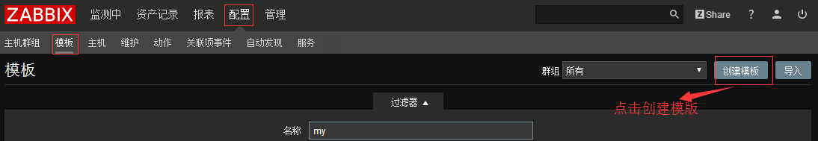

图一

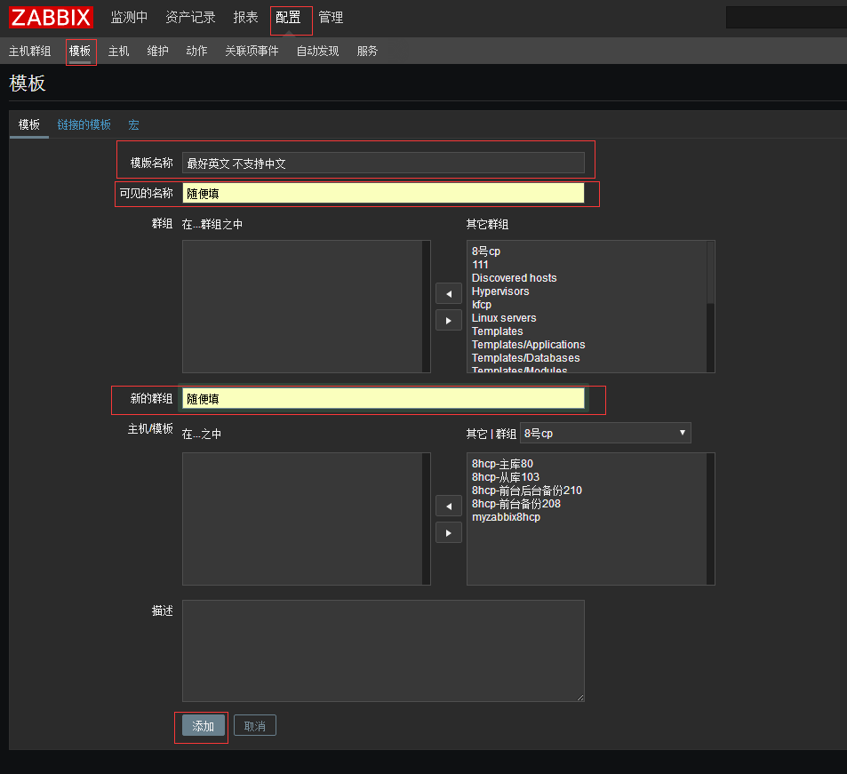

图二

2). 选中之前创建的模版并点击监控项选项（图三）创建监控项（图四）填写监控项信息（图五）→自定义监控项完成。

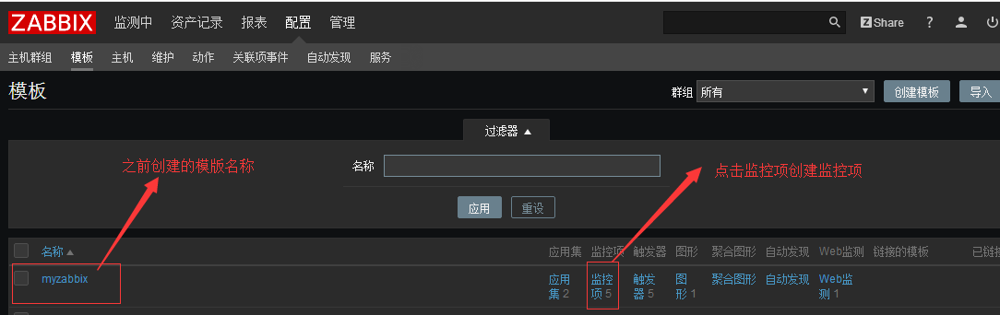

图三

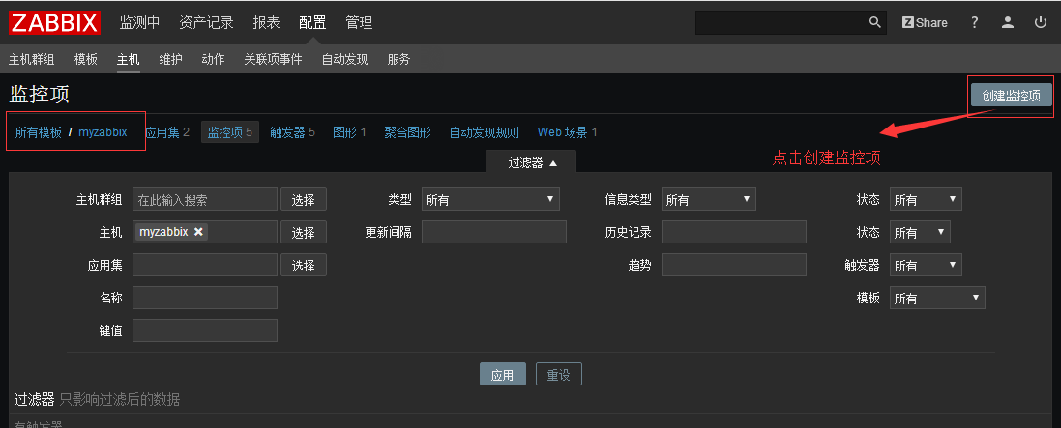

图四

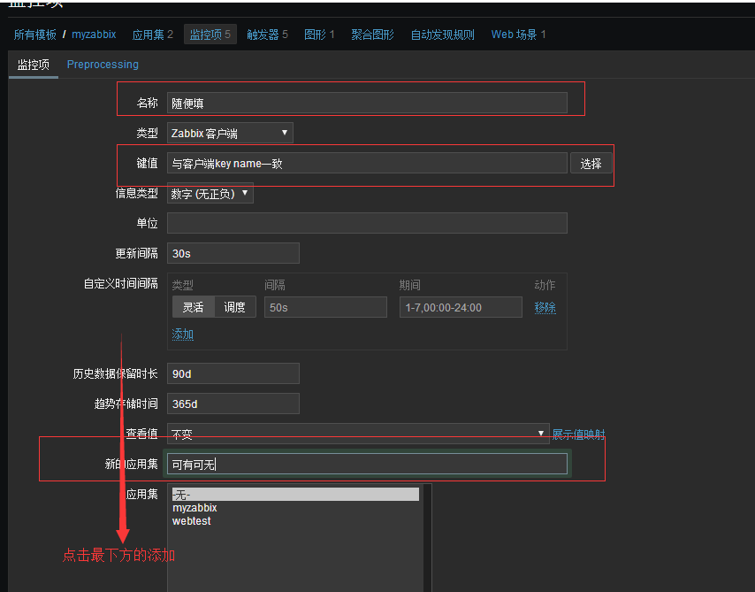

图五